 | 1 | 2 | 3 | 4 | 5 | 6 | 7 | 8 | 9 | 10
A | A | P | A | A | K | R | F | A | É | Y
B | F | D | I | L | C | B | S | Ű | O | M
C | A | K | S | M | Z | P | I | I | R | Z
D | I | N | F | G | R | M | Á | Y | A | K
E | G | N | Ö | Ű | K | T | Ö | A | R | Z
F | S | K | S | Ö | C | H | U | I | Ö | O
G | A | K | G | É | S | A | R | Ó | K | A
H | M | A | C | A | L | I | K | A | T | O
I | K | N | A | K | H | L | A | S | S | A
J | F | Z | Ö | Á | M | J | K | Á | L | S
ORVOSSÁGOS FÜVEK, FÁK

- Találd meg a kódok alapján a leggyakrabban használt gyógyhatású növények neveit!

- B1- E4- J2- A7- D9
- C2- H4- D6- F8- I6- J9- G1
- G2 -G6- D10- F7- I1- A5- D3- B8
- J5- A3- F5- I8- G9- I10- E1- A10- J3- J7- A9- D5
- H3- G10- B4- D7- E2
- B6- A1- C10- F3- E8- H5-C7- I4- F10- C4

- Ha megtaláltad a gyógynövények nevét, írd sorszámukat a megfelelő kép alá!

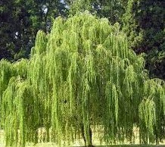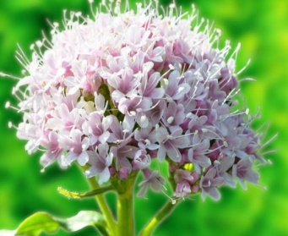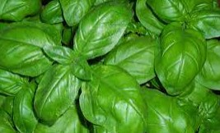

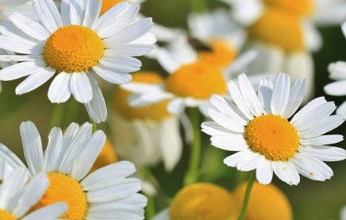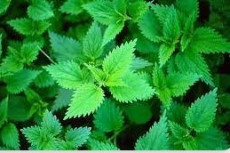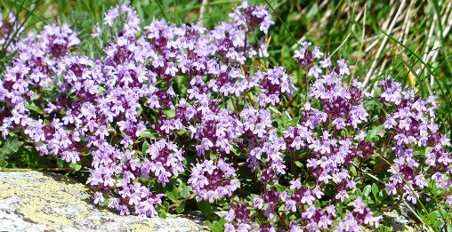
3. A megmaradt betűket sorrendben összeolvasva az adott gyógynövényekkel kapcsolatos szavakat, szószerkezeteket találsz. Melyikre ismersz? Írd szintén a képek alá!

MEGOLDÁSOK:
1. feladat:
- Fűzfa
- Kamilla
- Kakukkfű
- Macskagyökér
- Csalán
- Bazsalikom
2. és 3. feladat :
1. fűzfa – aszpirin
2. macskagyökér – gyöktörzs
3. bazsalikom – paradicsom
4. kamilla – hasfájás
5. csalán – római katona
6. kakukkfű – köhögés

